**Louis EHRET**

18 ans

9 rue des Aubépines

67410 DRUSENHEIM

Tél : 0614430931

E-mail : louisehretpro@gmail.com

**TECHNICIEN INFORMATIQUE**

**Systèmes Numériques**

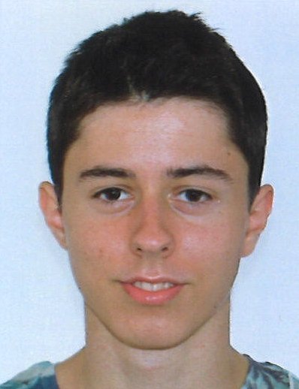

**FORMATIONS ET DIPLÔMES**

**2021 / 2023 BTS Services Informations aux Organisations option SISR**

*CCI Campus de Strasbroug en alternance chez SEW-Usocome*

**2018 /2021 Obtention du BAC Pro Systèmes Numériques | Mention Très Bien**

*Lycée Des Métiers GOULDEN de Bischwiller*

**Obtention du B.E.P Systèmes Numériques**

Diplôme d’Excellence 2018-2019

Certification PIX obtenue | Habilition Electrique B1

**Juin 2018 Obtention du Brevet des Collèges | Mention Bien**

Au Collège du Rhin de Drusenheim (2014-2018)

***Langues :*** Anglais : B1/B1+, comp. professionelle ***Pays Visités :*** Espagne, Italie, Allemagne

Allemand: A2 ***Permis :*** Code obtenu, conduite acc.

Latin: 3 années

***Logiciels maîtrisés :*** OpenOffice, Sketchup, WinTypon, WinSchema, Solidworks, HP Support Assistant, Packet Tracer, GLPI, OCS Inventory, outils numériques de première nécessité (Office, Gmail, Windows)

***Autres compétences :*** Rigueur, adaptabilité et ponctualité. Envie de toujours bien faire.

Bonnes connaissances dans le domaine informatique et les appareils numériques.

**Mars 2021 Stage de 4 semaines à la DREAL de Strasbourg**

Assistant du Responsable du pôle informatique dans ses tâches. Autonomie presque complète et approfondissment des compétences d’assistance aux utilisateurs.

**Octobre 2020 Stage de 4 semaines à la DREAL de Strasbourg**

Assistant du Responsable du pôle informatique dans ses tâches. Création et gestion individualisé d’ordinateurs de télétravail. Rédaction d’un rapport

**Janvier 2020 Stage de 4 semaines à l’Hôpital d’Haguenau**

Assistant du gestionnaire informatique. Gestion de la transition des ordinateurs entreles versions et les systèmes d’exploitation associés à chaque service. Rédaction d’un rapport.

**Juin 2019 Stage de 4 semaines à la Mairie d’Haguenau**

Assistant du gestionnaire technique informatique de la Mairie d’Haguenau pour le remplacement et la mise à jour des ordinateurs et de la téléphonie.

Rédaction d’un rapport de stage avec les procédures utilisées (formatage, installation de logiciels et connexions)

**Février 2019 Stage de 2 semaines à la MAC de Bischwiller**

Appui aux Régisseurs dans l’organisation technique des spectacles

Rédaction et présentation du rapport de stage

Les échecs, l’informatique, l’Histoire, la littérature. Handball jusqu’au lycée

**Représentant des élèves au Conseil de Vie Lycéenne au Lycée Goulden**

Création d’un programme de tutorat permettant d’aider les élèves de Seconde

Participation à l’élaboration d’un plan d’aide par ‘’Action contre la faim’’ avec les lycées

**EXPERIENCES**

**CENTRES D’INTERETS**